Ο Ρόθκο ζωγράφιζε πίνακες αφηρημένης τέχνης σε μεγάλη κλίμακα, οι οποίοι χαρακτηρίζονται από απλά σχήματα και μαλακά περιγράμματα.

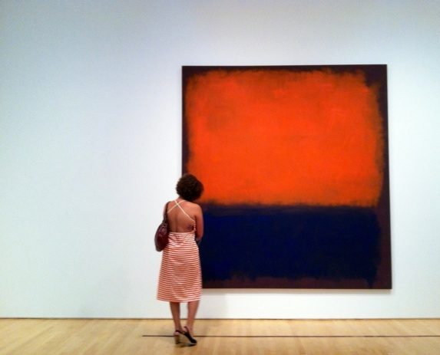

Για να τους «δει» κανείς, πρέπει να σταθεί σε κοντινή απόσταση για αρκετό χρονικό διάστημα ώστε να αγνοήσει τις άκρες του πίνακα και να «βρεθεί» βουτηγμένος μέσα στην αίσθηση του χρώματος. Κατ’ αυτόν τον τρόπο το χρώμα θα αρχίσει να ασκεί μια συναισθηματική επίδραση.

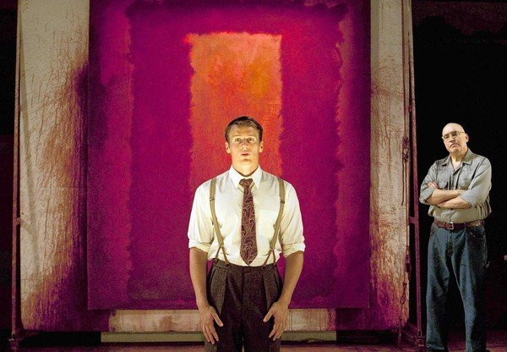

Για πολλούς ανθρώπους ένας πίνακας του Ρόθκο «κινείται» όπως η μουσική του Μπετόβεν, με παρόμοιο συναισθηματικό τρόπο.

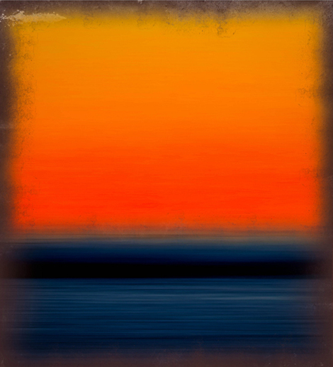

Κάποιοι από τους πίνακές του έχουν έντονα και χαρούμενα χρώματα. Άλλοι, ειδικά οι τελευταίες δουλειές του, έχουν σκοτεινά χρώματα, αντανακλώντας την κατάθλιψή του που τον οδήγησε στην αυτοκτονία.

Τα έργα του Ρόθκο έχουν την ικανότητα να αντανακλούν τα συναισθήματά του, τα οποία λίγο – πολύ, όλοι μοιραζόμαστε κάποια στιγμή. Κάποτε είπε ότι χρησιμοποιούσε τα χρώματα για να εκφράσει τα βασικά ανθρώπινα συναισθήματα, τραγωδία, έκσταση, χαμό…

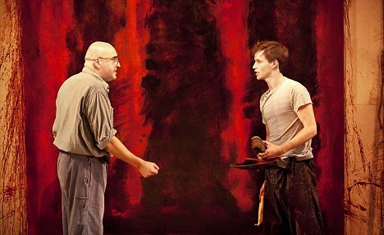

Οι άνθρωποι που κλαίνε μπροστά σε πίνακές μου έχουν την ίδια ιερή εμπειρία που είχα όταν τους ζωγράφιζα. Εάν μετακινηθείτε έξω από τον χρωματικό συσχετισμό, τότε χάνετε το νόημα.

People like us
Δέκα πράγματα που πρέπει να ξέρετε για τον Ρόθκο
rothkokoryfi.jpg
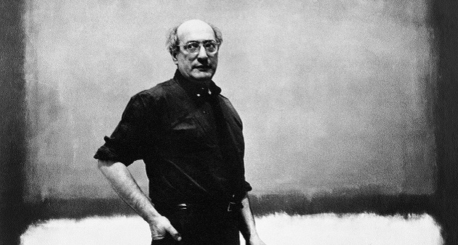

Σαν σήμερα πριν από 47 χρόνια, στις 25 Φεβρουαρίου 1970 ο Μαρκ Ρόθκο αποφάσισε να βάλει τέλος στη ζωή του. Είναι γνωστός ως «αφηρημένος εξπρεσιονιστής», όμως ο ίδιος αρνήθηκε οποιαδήποτε σχετική κατάταξη. Το έργο του καλύπτει ένα μεγάλο φάσμα της σύγχρονης ζωγραφικής, ξεκινώντας από τον εξπρεσιονισμό και το σουρεαλισμό και φτάνει μέχρι την αφηρημένη τέχνη. Όπως άλλωστε έλεγε ο ίδιος, δεν ζωγράφιζε αντικείμενα αλλά ιδέες. Με αφορμή την σημερινή επέτειο, αποφασίσαμε να σας παρουσιάσουμε δέκα πράγματα που θα πρέπει να γνωρίζετε για αυτόν.

Η ατομική εμπειρία είναι το κλειδί

Ο Ρόθκο πίστευε ακράδαντα στη σημασία της ατομικής, προσωπικής εμπειρίας όσον αφορούσε τα έργα του. Στο όραμά του, ο θεατής θα μπορούσε να δημιουργήσει μια βαθιά, σχεδόν θρησκευτική σχέση όταν βρισκόταν αντιμέτωπος με τον καμβά, μία κατάσταση συναισθηματικής ευπάθειας και απόλυτης δεκτικότητας, ανάλογη με την συναισθηματική κατάσταση του Ρόθκο όταν ζωγράφιζε στον καμβά στο στούντιό του.

Ο δάσκαλος του χρώματος δεν ενδιαφερόταν καθόλου για το χρώμα
Από τον πρόωρο θάνατό του, το πρωτοποριακό κίνημα του Πεδίου Χρώματος του Ρόθκο έχει περιγραφεί από πολλούς κριτικούς ως αδιαμφισβήτητο και ρηξικέλευθο. Ωστόσο για τον ίδιο τον ζωγράφο, το χρώμα ήταν απλά το όχημα για να προκαλέσει μία συναισθηματική αντίδραση στον θεατή, ξεγυμνωμένη από κάθε αισθητικό ή διακοσμητικό ρεύμα. Σε μια διάσημη δήλωση που αντιπροσωπεύει την καλλιτεχνική πρακτική του, ο Ρόθκο είχε πει: «Αν σας συγκινούν μόνο οι συσχετισμοί χρωμάτων, τότε χάνετε το νόημα».

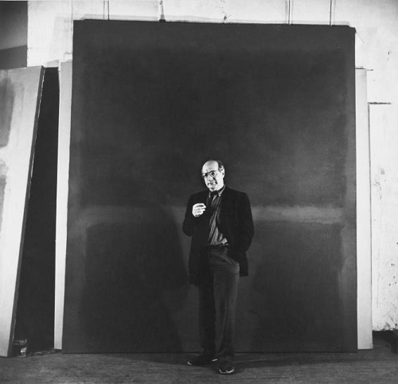

Η μόνη αντίδραση που έχει σημασία είναι η συναισθηματική

Τον Ρόθκο απασχολούσε η πρώτη ανθρώπινη αντίδραση ή αυτό που ο ίδιος αποκαλούσε «οι μεγάλες συγκινήσεις – τραγωδία, έκσταση, αφανισμός» - και έβρισκε πως αυτός ήταν ο μόνος «σωστός» τρόπος αντίδρασης προς τους πίνακές του. Καθώς πλησιάζει τον καμβά, ο θεατής πρέπει να απαλλαγεί από την επιθυμία να ερμηνεύει ή να κατανοήσει την ζωγραφική σε μια πνευματική έννοια, και να επιτρέψει στον εαυτό του να συγκινηθεί από το συναίσθημα που είναι «χαραγμένο» στην σύνθεση. Τελικά, ο Ρόθκο το έβλεπε αυτό ως μία κατάσταση κατά τη διάρκεια της οποίας ο θεατής και ο ζωγράφος μοιράζονται ένα σύνολο συναισθημάτων, σχεδόν υπερβατικά, ενώ κοιτούν τον ίδιο πίνακα.

Απέφευγε να αποκαλεί τους πίνακές του «όμορφους»

Το να εξυπηρετούν διακοσμητικούς σκοπούς οι πίνακές του ήταν ο μεγαλύτερος φόβος του Ρόθκο ως καλλιτέχνη. Οποτε πωλούσε έναν πίνακα σε ιδιώτη, πρώτα παρατηρούσε προσεκτικά την αντίδραση του αγοραστή σε μια προσπάθεια να καταλάβει αν θα χρησιμοποιούσε τον πίνακα ως αξεσουάρ ή ως κεντρικό σημείο αναφοράς. Αν και υπάρχει μια αδιαμφησβήτητη ομορφιά στους πανύψηλους, υπνωτικούς πίνακες του Ρόθκο, ο προκαθορισμένος τρόπος του για το πώς να κοιτάτε τους πίνακές του ήταν να αδειάσετε το μυαλό σας από κάθε αισθητική θεώρηση.

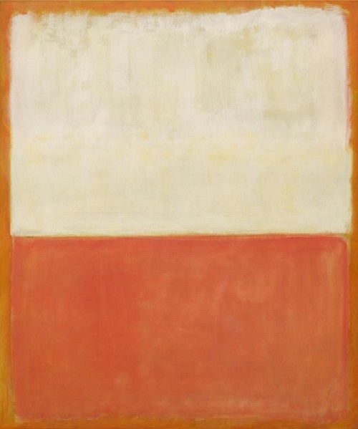
Χωρίς τίτλο, 1955

Τα πρώτα έργα του Ρόθκο είναι εικονιστικά

Τα πρώτα έργα του Ρόθκο είναι αναμφισβήτητα εικονιστικά και απέχουν κατά πολύ από τα τεράστια, αφηρημένα έργα για τα οποία έγινε τελικά γνωστός. Σκηνές από το μετρό, ερμηνείες αρχαίων μύθων, ημι-ανθρώπινες μορφές, ποιμενικές σκηνές ενώνονται σε ένα εκλεκτικό μείγμα από φαινομενικά άσχετα θέματα, πριν γίνουν θολές αφαιρέσεις στο επόμενο στάδιο της ανάπτυξης του Ρόθκο. Ο σύνδεσμος μεταξύ αυτών και των μεταγενέστερων έργων του είναι η ορατή τάση του ζωγράφου για τις όρθιες-κάθετες γραμμές, οι μορφές που επεκτείνονται προς τα επάνω και οι πανταχού παρούσες κολώνες, όλα αυτά αναμένουν τα ώριμα έργα του Ρόθκο.

Το μαύρο δεν είναι ποτέ πραγματικά μαύρο

Πιο συγκεκριμένα, το μαύρο που χρησιμοποιούσε ο Ρόθκο είναι στην πραγματικότητα μία πολυδιάστατη σκούρα απόχρωση, συνήθως τοποθετημένη πάνω ή δίπλα, σε έναν διαφορετικό τόνο που διαπνέει το υπόλοιπο του πίνακα με μία πολύ λεπτή απόχρωση. Ακόμα και στα τελευταία, συνήθως σκοτεινά έργα, το στρώμα του μαύρου διακόπτεται από ημι-προφανείς λάμψεις χρώματος από κάτω.

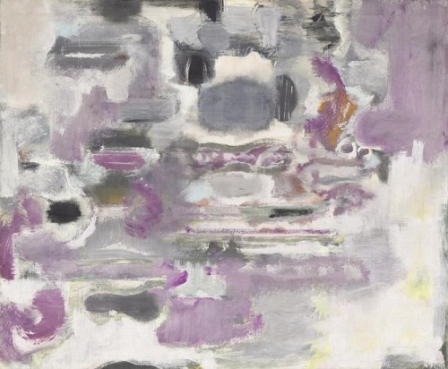
Χωρίς τίτλο, 1947

Οι πίνακες του Ρόθκο βρίσκονται ανάμεσα στα πιο ακριβά έργα τέχνης που πωλήθηκαν ποτέ

Το έργο του Ρόθκο «Πορτοκαλί, Κόκκινο, Κίτρινο» (1961) είναι μεταξύ των πέντε πιο ακριβών μεταπολεμικών έργων που πωλήθηκαν ποτέ σε δημοπρασία – έφτασε το αξιοσημείωτο ποσό των 86,9 εκατ. δολαρίων σε δημοπρασία των Christie το 2012, σπάζοντας το προηγούμενο ρεκόρ του Ρόθκο για το «Λευκό Κέντρο», το οποίο αγοράστηκε έναντι 83 εκατ. δολαρίων στον οίκο Sotheby το 2007. Για να γίνει αυτό πιο κατανοητό, οι «Ιριδες» του Βαν Γκογκ (1889) πωλήθηκαν προς 53.9 εκατ. δολάρια το 1987.

Τα χρήματα δεν αποτέλεσαν ποτέ το κίνητρο για τον Ρόθκο

Παρά τις τιμές ρεκόρ στις οποίες πωλήθηκαν τα έργα του στην σημερινή εποχή, η ευημερία και η φήμη δεν ήταν ποτέ μέσα στις προτεραιότητες του Ρόθκο. Η λεγόμενη ανάθεση Seagram είναι ένα χαρακτηριστικό παράδειγμα: τον Ιούνιο του 1958, ο Ρόθκο δέχθηκε μια ανάθεση από τους ιδιοκτήτες του νέου εστιατορίου Four Seasons στη Νέα Υόρκη για να δημιουργήσει μια σειρά τοιχογραφιών για το εσωτερικό και για να συμπληρώσει το «καστ» όσων εμπλέκονταν στο σχεδιασμό του εστιατορίου, συμπεριλαμβανομένων των Mies van der Rohe και Philip Johnson. Αφού αρχικά είχε αποδεχθεί αυτό που θα ήταν η πιο προσοδοφόρα προμήθεια, ο Ρόθκο έσπασε το συμβόλαιο απότομα, χωρίς πολλές εξηγήσεις. Κάποιοι εικάζουν πως σκέφτηκε πως το έργο θα έθετε σε κίνδυνο την ακεραιότητά του ως καλλιτέχνη και θα καθιστούσε τα έργα του ως καθαρά διακοσμητικά αντικείμενα μέσα σε ένα πολυτελές περιβάλλον.

Χωρίς τίτλο, 1953

Τα τελευταία έργα του Ρόθκο κλίνουν προς το σκοτάδι
Κατά τη διάρκεια των τελευταίων σταδίων της καριέρας του, στη δεκαετία του 1960, οι πίνακες του Ρόθκο άρχισαν να κινούνται περισσότερο προς το σκοτάδι, μία πλήρης μεταστροφή από την αρχική εστίασή του σε έντονους πίνακες όπου τον κεντρικό ρόλο είχε το χρώμα. Σκούρα γκρι και σχεδόν μαύρα χρώματα άρχισαν να κυριαρχούν στην παλέτα του σε αυτό που κάτι που πολλοί τώρα θεωρούν ως έναν οιωνό της αυτοκτονίας του, τον χειμώνα του 1970. Προς έκπληξη όλων, το τελευταίο του έργο είναι μία έντονη σύνθεση με κόκκινα χρώματα που θυμίζουν αίμα.

Ο Μοντριάν και ο Ρόθκο έχουν περισσότερα κοινά απ’ όσα φαντάζεστε
Υπάρχει μια πραγματική, απτή σχέση μεταξύ του Πητ Μοντριάν και του Μαρκ Ρόθκο. Τα έργα τους μοιράζονται μια συναισθηματική ένταση, ένα υπόγειο ρεύμα ωμών συναισθημάτων που υπαγορεύεται από τη χρήση σχήματος και χρώματος, μία δομή και συνοχή που τους ορίζει και τους δύο.

